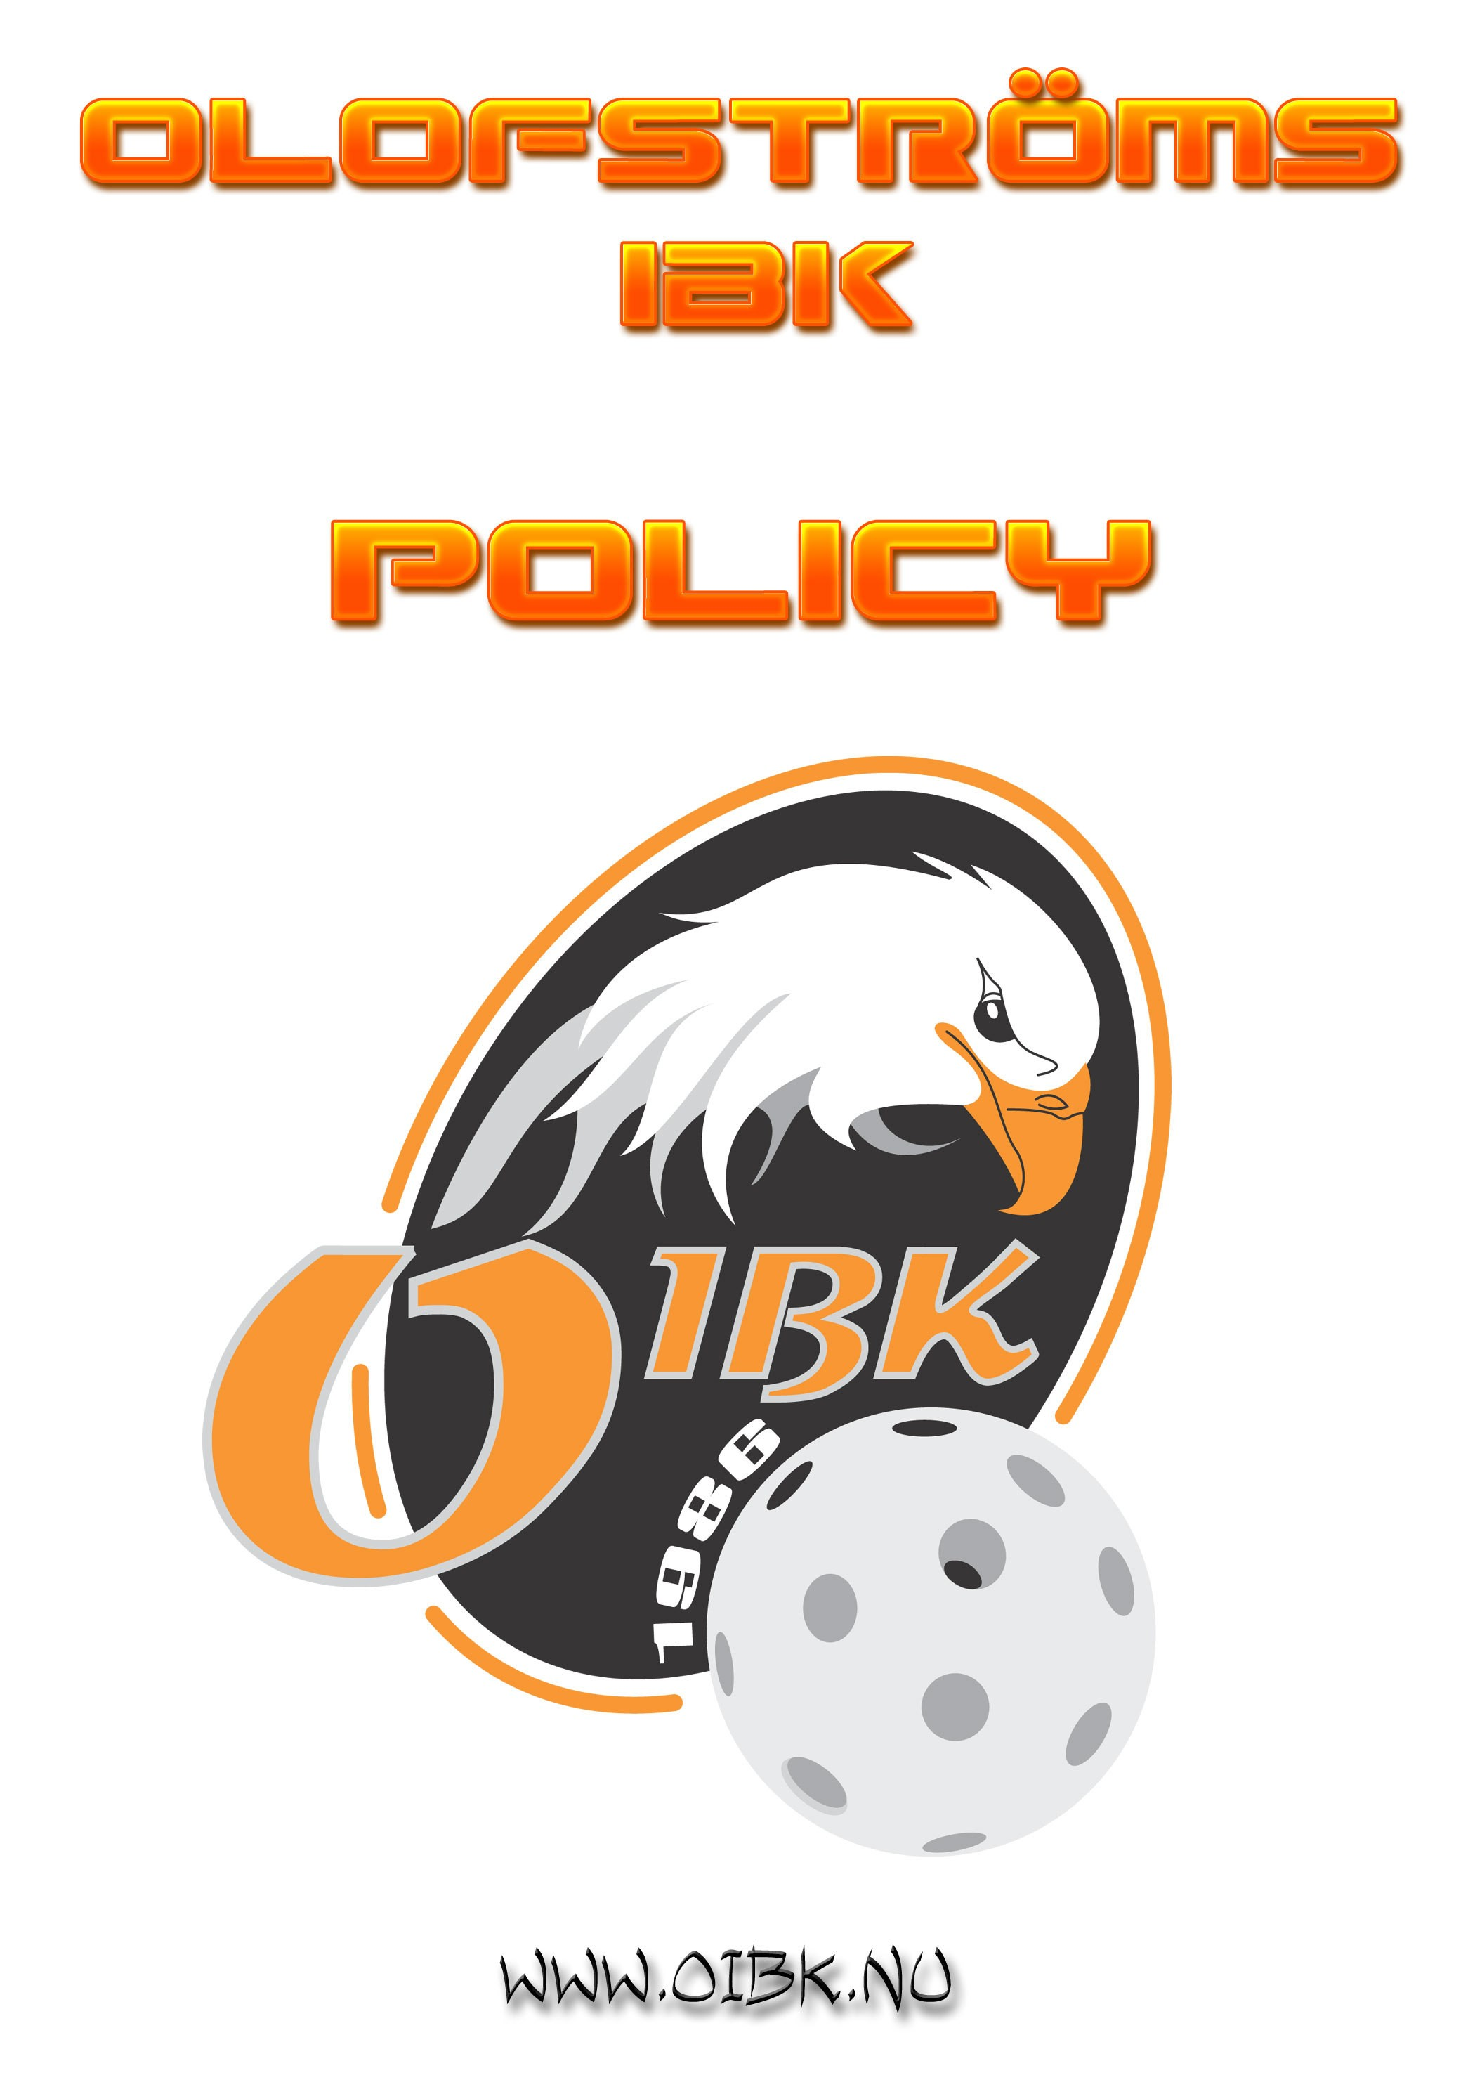

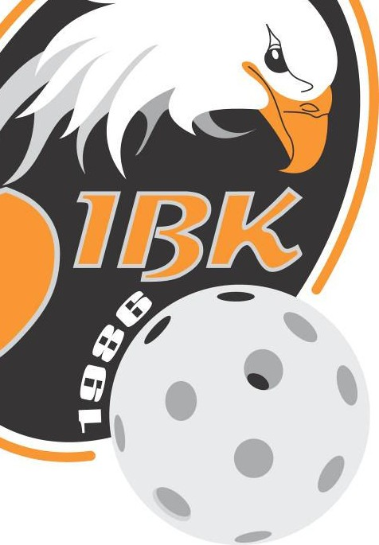
Innehållsförteckning
Verksamhetsidé 3
Föreningens målsättning och ideologi 3
Målsättning representationslagen 3
Ungdomssektionens inriktning 3
Olofström IBK’s Policy 4
Föreningen vill 4
Krav på ledare 5
Krav på spelare 5
Fair Play 6
Rekommenderad utbildningsnivå för huvudansvarig ledare 6
Pojkar och flickor under 12 år 6
Pojkar och flickor 13 – 16 år 6
Pojkar och flickor 17 – 18 år 6
Representationslagen 6
Representant för föreningen 7
Krav på funktionär 7
Krav på föräldrar 7
Resor 8
Buss 8
Personbil 8
Policys för respektive lag/åldersgrupp 9
Policy för pojkar och flickor 6 – 11 år 9
Allmänt 9
Utveckling 9
Träning 9
Policy för pojkar och flickor 12 -14 år 10
Allmänt 10
Utveckling 10
Träning 10
Policy för pojkar och flickor 15 -17 år 11
Allmänt 11
Utveckling 11
Träning 11
Policy för Juniorlagen 12
Allmänt 12
Utveckling 12
Träning 12
Representationslagen 13
Allmänt 13
Utveckling 13
Träning 13

OIBK’s Policy
Verksamhetsidé
Att erbjuda innebandy som en positiv och meningsfylld sysselsättning, där alla som vill kan vara med, både de som vill satsa och de som vill
hålla på med innebandy.

”EN FÖR ALLA, ALLA FÖR EN!”

Föreningens målsättning och ideologi
Olofströms IBK bildades 1986. Föreningen bedriver enbart innebandyverksamhet och medlemsantalet har sedan 1986 varit växande. Vi vill arbeta för att kontinuerligt utvecklas som förening och organisation. Vi vill också skapa en stark ungdomssektion för att fostra egna produkter som vi senare kommer att kunna använda oss av i seniorlaget seniorlagen.

Målsättning representationslagen
Att vinna alla de tävlingar som lagen ställer upp och deltager i. Det övergripande målet är att få utöva innebandy under trivsamma former och jobba för att tillhöra den absoluta toppen i innebandy för såväl damer som herrar.

Ungdomssektionens inriktning
Ungdomssektionen skall sträva efter att aktivera ungdomar med meningsfull
sysselsättning, så att alla som vill kan vara med, både de som vill satsa och de som vill hålla på. Att lära ut förutsättningarna för innebandy och se till att bidra till barns och ungdomars allsidiga fysiska utveckling i den takt som passar varje individs förutsättningar och talang. Att få fram kompetenta och välutbildade innebandyspelare som kan konkurrera i representationslagen.
För de allra yngsta lagen är vi måna om att skapa ett bestående intresse för innebandy utan hets och tvång. Lek och spelglädje teknik prioriteras i dessa lag varför vinster och förluster tas med ett glatt humör. Från junioråldern är målsättningen att individerna på sikt ska ta klivet upp till herr- respektive damlag.

Olofström IBK’s Policy

Föreningen vill
Olofströms IBK’s filosofi är att aldrig leva över sina tillgångar och att varje medlem skall hjälpa till och driva föreningen framåt. Olofströms IBK vill arbeta för att fostra egna produkter som vi senare kommer att kunna använda oss av i seniorlagen. Föreningen vill också fostra spelare och ledare till goda medborgare och klubbmedlemmar vilket innebär:
- Skapa ett livslångt intresse för idrott & innebandy
- God föreningskänsla, lagkänsla och god kamratskap inom och
utanför föreningen
- Att laget jobbar för att vinna, men med hänsyn, fair-play och
ödmjukhet
- Ta avstånd från all utanförskap, droger, mobbning och
diskriminering
- Utveckla de aktiva till goda innebandyspelare och lagspelare
- Utveckla och utbilda goda, engagerade och duktiga ledare,
tränare och domare
- Ställa upp för varandra och klubben i alla situationer
- Visa hänsyn mot medmänniskor
- Att uppnå de olika lagens målsättningar och inriktningar

4

Krav på ledare
- Ledarna skall i alla lägen vara goda föredömen för föreningen
- Komma väl förberedd till träningar, matcher och andra
arrangemang
- Utveckla våra spelare fysiskt, psykiskt och socialt
- Våga prova nya vägar och anamma nya idéer
- Delta i de möten som föreningen kallar till
- Främja kamratandan. Ägna tid åt alla spelare.
- Värna om klubbkänsla och ställ upp för klubbens behov och villkor
- Försök alltid entusiasmera spelare och alla runt laget till fina
insatser
- Alla aktiva ska känna glädje och inspiration i sin
innebandyverksamhet
- Varje spelare skall ha möjlighet till en personlig utveckling
- Ödmjukhet både på och utanför plan
- Disciplin, ordning och reda
- Visa hänsyn och ställa upp för varandra
- Ta avstånd från all utanförskap, droger, mobbning och
diskriminering
- Ställ upp för spelarna även utanför innebandyn

Krav på spelare
- Behandla och uppträda juste mot domare, medspelare, motspelare och ledare
- Vid sjukdom/förhinder meddela tränare i god tid
- Respektera ledarens uttagning av lag
- Respektera domarens bedömningar och beslut under match
- Stötta varandra i både med och motgångar. EN FÖR ALLA, ALLA
FÖR EN
- Alternativ träning tex. Fotboll i samråd med tränare enl. ök.
- Tänk på att du som spelare har ett ansvar för ditt agerande på
och utanför planen. Tänk på att du representerar din förening. Visa dig vara en gor förebild.
- Var aktsam om allt material från föreningen
- Ombytt och klar innan träningen börjar
- Promenad eller annan kort utomhus aktivitet inför varje match
- Uppmuntra dina medspelare/dig själv. Förstärk det som är bra.
Bortse från mindre bra prestationer dvs. undvik koppla på känslor vid misstag. Skratta åt det – shit happens!!
- TILLSTÅND ÄR SMITTSAMT – ÄR DITT TILLSTÅND VÄRT ATT
SMITTAS AV??!!

Fair Play

- Vi följer innebandyns regler
- Vi försöker inte filma oss till domslut
- Vi respekterar domarens uppfattning
- Vi uppmuntrar till juste spel
- Vi tycker att domare och motspelare är innebandy kompisar bland
andra i gänget
- Vi hälsar på varandra före match
- Vi tackar motståndare och domare efter match
- Vi arbetar för att hålla innebandyn drogfri
- Vi har god stil på och utanför plan
- Vi hejar på och stöttar vårt eget lag och hånar inte motståndarna
- Vi skall uppträda som goda förebilder!

Rekommenderad utbildningsnivå för huvudansvarig ledare
För att garantera att den utbildningsnivå som klubben har som avsikt att hålla sig på,
bör ledarna för de olika lagen ha följande grunder att utgå från.

Pojkar och flickor under 12 år
- Barn- och Ungdomsledarutbildning, UL 1
- Intresse för innebandy

Pojkar och flickor 13 – 16 år
- Minst Barn- och Ungdomsledarutbildning, UL 1
- Bör försöka gå Barn och Ungdomsledarutbildning, UL 2
- Alternativet är att få tränarkurs Block1

Pojkar och flickor 17 – 18 år
- Minst tränarkurs Block 1
- Bör försöka gå tränarkurs Block 2

Representationslagen
- Minst tränarkurs Block 2
- Bör försöka gå Block 3
- Gärna internt rekryterad

Representant för föreningen
En god representant för föreningen innebär att:
- Alla föreningsmedlemmar är ambassadörer för vår förening
- Aldrig dricka alkohol och uppträda berusad i föreningens kläder
eller konfektion erhållen från sponsorer
- Aldrig uppträda påverkad och berusad i samband med tävlingar
- Aldrig röka i klubbens tävlingsdräkt eller overall
- Uppträda som en god medmänniska mot tränare, spelare och
funktionärer oavsett tillfälle

Krav på funktionär

- Representativt uppträdande vid matcher och cuper
- Aktivt deltaga i föreningens arrangemang, cuper,
kioskverksamhet
- Att ansvara för den roll du har i föreningen som klockskötare,
protokollförare eller speaker om du jobbar i sekretariatet

Krav på föräldrar
- Representativt uppträdande vid träningar, matcher och cuper
- Låt domaren styra och sköta matcherna. Se domaren som
vägledare
- Låt ledare, tränare självständigt styra matcher och träningar
- Aktivt deltaga i föreningens arrangemang, cuper,
kioskverksamhet och vid körning till bortamatch
- Ställ alltid upp vid match och träning, era barn vill det!
- Uppmuntra alla spelare under matchen, inte bara din dotter eller
son
- Uppmuntra både medgång och motgång. Kritisera inte!
- Respektera ledarnas matchning av laget
- Hjälp ditt barn att tåla både seger och förlust
- Fråga om matchen var rolig och spännande – inte bara om
resultat
- Tänk på att det är ditt barn som spelar innebandy. Inte Du!
- Kom ihåg att det viktigaste är att ditt barn trivs och har roligt med
sina kompisar

Olofströms IBK önskar en bra kontakt med föräldrar,

Alla som vill hjälpa till på ett eller annat sätt är varmt välkomna.
Vi nekar ingen som har intresse att hjälpa till!

Vi kan erbjuda många olika uppdrag inom klubben och vi lovar att ni kommer växa med uppgiften och bli en viktig kugge inom våran verksamhet

7

Resor

Buss
Vid persontransporter bör i första hand anvisat bussbolag användas, i andra hand personbilar. Buss bokas endast till de transporter som är längre än 100 km enkel resa, detta gäller våra representationslag.

Personbil
När personbilar används skall följande regler gälla,

- Resandet ska planeras i så god tid att hastighetsgränserna inte behöver överskridas
- Antalet passagerare i en bil får inte överstiga
registreringshandlingens tillstånd
- Förarna ska vara nyktra och drogfria
- Säker körning förutsätter att trafikregler/bestämmelser följs.
- Tänk även på att förtäring av alkohol dygnet innan påverkar din
bilkörning!

8

Policys för respektive lag/åldersgrupp

Policy för pojkar och flickor 6 – 11 år

Allmänt
- Tonvikt på kamratskap och lek.
- Innebandy är en av flera idrotter där mångsidighet uppmuntras.
- Lagen och trupperna ska i möjligaste mån vara åldershomogena.

Utveckling
- Alla ska få möjlighet att spela lika mycket.
- Ingen form av toppning är tillåten.
- Fokus på individuell utveckling.
- Antalet spelare i truppen fastställs av ledarna. Här får ingen ratas
p.g.a. bristande förmåga utan endast av att maxantalet är uppnått.
- Spelarna skall prova att spela på olika positioner.

Träning
- Träning 1–2 gång i veckan.
- Viktigt med mångsidig träning.
- Störst fokus på individuell teknik och till viss del passningsspel
- Regelkunskap.
- Ha rätt utrustning – skor, rätt klubblängd och hook.

Policy för pojkar och flickor 12 -14 år

Allmänt
- Utveckla spelare för juniorspel
- Spelare ska meddela sig vid frånvaro från träning respektive
match.
- Innebandy bör vara en av flera idrotter där mångsidighet
uppmuntras.
- Utveckla spelare såväl socialt som sportligt.
- Spelartrupperna ska i möjligaste mån vara åldershomogena.

Utveckling
- En spelartrupp med möjligheten att spela med ett eller flera lag.
- Antalet spelare i truppen fastställs av ledarna. Ingen bör ratas
p.g.a. bristande förmåga utan endast av att maxantalet är uppnått.
- Delta i seriespel och nationella turneringar.Börja spela med
speciella uppställningar i numerärt över- respektive underläge.
- Viktigt att ha uppsikt över hur spelaren fungerar i sin vardagliga
omgivning.
- Ledare bör ge individuell feedback till varje spelare
- Se på någon av A-truppens matcher.

Träning
- Träning 2 gånger i veckan.
- Passningsspelet utvecklas.
- Skotträning med alla typer av skott.
- Teknikträningen utvecklas.
- Taktikundervisning påbörjas.
- Uppvärmning.Stretching.
- Målvaktsträning inleds för den som vill bli målvakt.

10

Policy för pojkar och flickor 15 -17 år

Allmänt
- Utveckla spelare för juniorspel
- Spelare ska meddela sig vid frånvaro från träning respektive
match.
- Innebandy bör vara en av flera idrotter där mångsidighet
uppmuntras.
- Utveckla spelare såväl socialt som sportligt.
- Spelartrupperna ska i möjligaste mån vara åldershomogena.

Utveckling
- En spelartrupp med möjligheten att spela med ett eller flera lag.
- Om man spelar med flera lag bör dessa främst delas in efter
motståndare och förmåga. De spelare som kommit längst i sin utveckling bör spela mest i den högre divisionen. Dock, alla bör ges möjlighet till spel - allt efter träningsflit, möjlighet, intresse och förmåga.
- Antalet spelare i truppen fastställs av ledarna. Ingen bör ratas
p.g.a. bristande förmåga utan endast av att maxantalet är uppnått.
- Delta i seriespel och nationella turneringar.
- Börja spela med A-truppens spelsätt som modell.
- Börja spela med speciella uppställningar i numerärt över-
respektive underläge.
- Viktigt att ha uppsikt över hur spelaren fungerar i sin vardagliga
omgivning.
- Ledare ska ge individuell feedback till varje spelare
- Ledare ska se till så att spelare får information om kost- och
pubertetsfrågor, relaterat till innebandy
- Se på någon av A-truppens matcher.

Träning
- Träning 2 - 3 gånger i veckan.
- Passningsspel är en central del av träningen.
- Mycket skotträning med alla typer av skott.
- Intensiv teknikträning.
- Taktikundervisning.
- Fysisk träning, enklare styrketräning med kroppen som
belastning.
- Uppvärmning.
- Stretching.
- Separat målvaktsträning.

11

Policy för Juniorlagen

Allmänt
- Utveckla spelare till A-truppen.
- Spelare ska meddela sig vid frånvaro från träning respektive match.
- Innebandy kan vara en av flera idrotter.
- Obligatoriskt att minst en gång per år delta på någon träning för
barn- eller ungdomslag

Utveckling
- Bästa laget spelar.
- Truppen fastställs av ledarna.
- Delta i seriespel och nationella turneringar.
- Hävda sig väl i seriespelet.
- Spela med representationslagets spelsätt som modell.
- Kvalificerade spelare bör efter samråd träna och spela med A-
truppen.
- Se så många av A-truppens matcher som möjligt.

Träning
- Träning flera gånger i veckan.
- Mycket skotträning i kombination med spelövningar.
- Teknikövningar.
- Passningsövningar, uppspel och bollmottagning med markering i
ryggen.
- Fysisk träning, enklare styrketräning med kroppen som belastning
samt försäsongsträning enligt tränarens upplägg.
- Uppvärmning.
- Stretching.
- Separat målvaktsträning.

12

Representationslagen

Allmänt
  - Agera som förebilder för yngre spelare. Spelare ska meddela sig vid frånvaro från träning respektive match.
  - Innebandy kan vara en av flera idrotter, men där innebandy är
den främsta.
  - Obligatoriskt att minst en gång per år delta på någon träning för
något ungdomslag.

Utveckling
  - Fastställs säsongvis i samråd mellan spelare lagledare, med ansvarig tränare som huvudansvarig.
  - Eftersträva ett aktivt samarbete med juniorer och ungdomar.

Träning
  - Minst tre gånger i veckan

13

Olofströms Innebandy Klubb

Östra Storgatan 12

293 34 Olofström

Tel: 0454-575705

E-post: oibk@oktv.se Hemsida: www.oibk.nu

